

Dipartimento di Ingegneria e Scienza dell’Informazione

**Progetto:**

**Alla Romana**

**Titolo del documento:**

**Analisi dei requisiti**

**Document Info**

|  |  |  |  |
| --- | --- | --- | --- |
| Doc. Name | *D1-Alla-Romana_AnalisiRequisiti* | Doc. Number | AR1 |
| Description | Documento di analisi dei requisiti funzionali, non funzionali, front-end e back-end | | |

**INDICE**

Scopo del documento 3

1. Obiettivi del progetto 3

2. Requisiti Funzionali 4

3. Requisiti Non Funzionali 5

4. Design Front-end 6

5. Design Back-end 8

**Scopo del documento**

Il presente documento riporta l’analisi dei requisiti di sistema del progetto Alla Romana in linguaggio naturale.

L’obiettivo di questo documento è quello di:

* presentare gli obiettivi del progetto;
* definire i requisiti funzionali e non funzionali;
* presentare i requisiti di Front-End;
* presentare i requisiti di Back-End.

1. **Obiettivi del progetto**

Il progetto ha come obiettivo la realizzazione di un sito dedicato alla gestione delle spese comuni di un gruppo di persone. Il sito mira a semplificare la tenuta delle spese condivise all’ interno di un gruppo.

Nello specifico questo sito deve permettere di:

* **Registrare le spese**: Gli utenti, attraverso un'interfaccia grafica, potranno registrare le spese condivise. La registrazione permetterà di salvare l’importo, l’oggetto e l’autore (membro) della spesa.
* **Gestire i partecipanti**: Sarà possibile creare e gestire un elenco dei partecipanti al gruppo. L’elenco potrà essere modificato per aggiungere altri membri.
* **Calcolare le quote**: Sarà possibile associare spese specifiche ai membri del gruppo e il sito automatizzerà il calcolo delle quote da pagare da parte di ciascun partecipante in base alle spese registrate. Il calcolo verrà effettuato in modo equo tenendo conto delle spese condivise e dei membri coinvolti.
* **Visualizzare uno storico delle transazioni**: Il sito manterrà un registro di tutte le transazioni passate, e gli utenti potranno consultare lo storico delle transazioni. Ci sarà la possibilità di eliminare una transazione passata.
* **Visualizzare il bilancio di ciascuna persona del gruppo**: Il sito permetterà in qualsiasi momento di visualizzare il bilancio di ogni persona del gruppo. Se un individuo è in debito mostrerà a chi deve i soldi e quanti ne deve, mentre se è in credito mostrerà quanti soldi deve ricevere.

1. **Requisiti Funzionali**

Nel presente capitolo vengono riportati i requisiti funzionali (RF) del sistema, divisi per ruolo.

1. **Requisiti Generali**

* Il Sito dovrà essere composto da una serie di interfacce grafiche intuitive e “responsive” adattandosi quindi al tipo di dispositivo utilizzato (PC, tablet, smartphone).

1. **Gestione dei gruppi**

* Consentire agli utenti di creare un gruppo.
* Consentire l’aggiunta di membri da parte di qualunque utente.
* Consentire la nominazione del gruppo.

1. **Registrazione delle spese**

* Consentire agli utenti di registrare le spese condivise comprese informazioni come: Importo, data, descrizione e membro del gruppo che ha effettuato la spesa.

1. **Calcolo delle quote**

* Automatizzare il calcolo delle quote da pagare da parte di ciascun membro del gruppo in base alle spese registrate.
* Assicurare che la spesa totale venga divisa equamente tra tutti i membri del gruppo.

1. **Storico delle transazioni**

* Mantenere uno storico delle transazioni passate, consentendo agli utenti di visualizzarlo in qualsiasi momento.
* Consentire la cancellazione di una transazione nello storico.

1. **Bilancio personale**

* Consentire la visualizzazione del bilancio di ogni membro del gruppo.
* Se un membro è in debito mostra con chi è in debito e di quanto.
* Se un membro è in credito mostra di quanto è in credito.

1. **Requisiti Non Funzionali**

Nel presente capitolo vengono riportati i requisiti non funzionali (RNF) del sistema.

1. **Lingua di sistema**

* Il Sito deve essere fornito sia in lingua italiana che in lingua inglese. La lingua predefinita può essere impostata dall’utente e cambiata in qualsiasi momento durante l’utilizzo del sito. I contenuti devono essere gli stessi per le due lingue e deve essere previsto un meccanismo di sincronizzazione in caso di aggiornamento.

1. **Prestazioni**

* Il Sito deve essere fluido nella navigazione e le informazioni devono essere aggiornate per ogni membro in tempo reale.

1. **Facilità di utilizzo**

* Il sito dovrà essere intuitivo e facile da utilizzare da tutte le tipologie di utenza.

1. **Salvataggio dei dati**

* Il sito deve garantire la permanenza dei dati tra una sessione d’uso e un’altra.

1. **Design Front-end**

Nel presente capitolo viene riportato un wireframe relativo alle schermate del sito per desktop. Queste schermate hanno l’obiettivo di rappresentare come il sito si dovrà presentare all’utente finale.

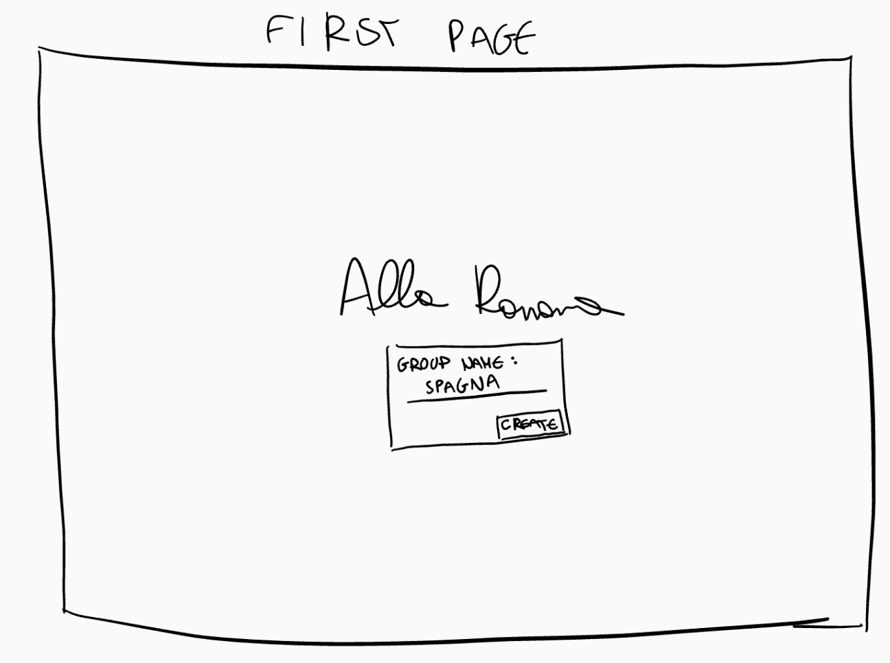

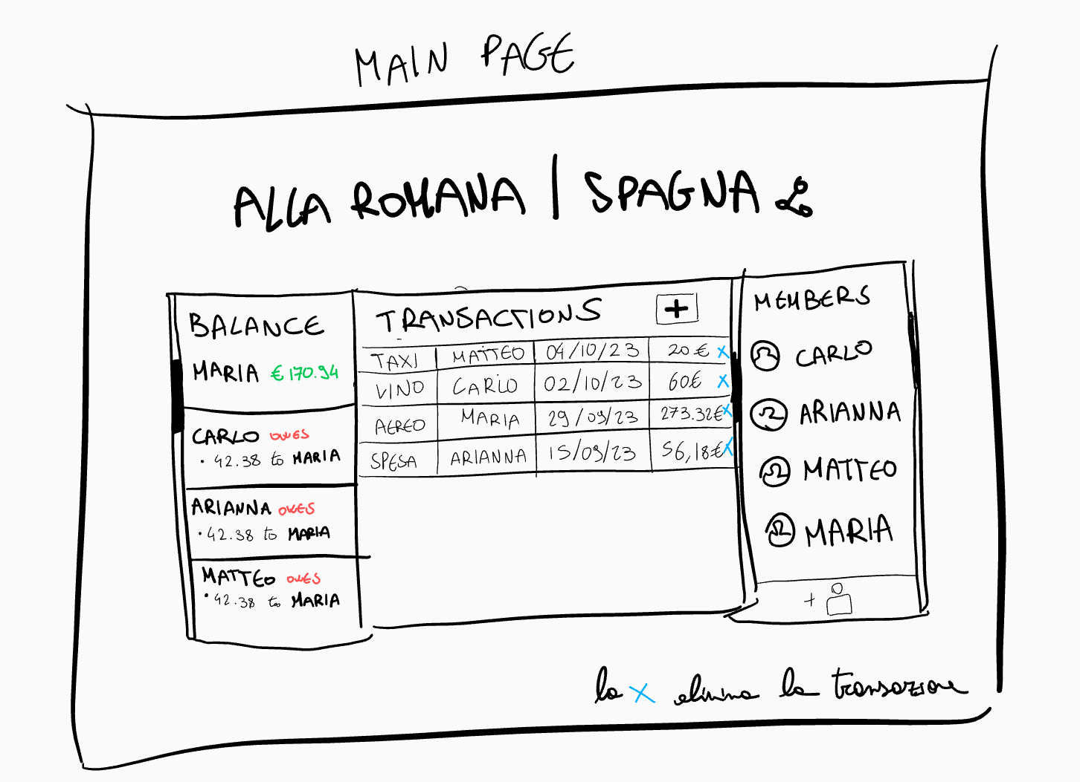

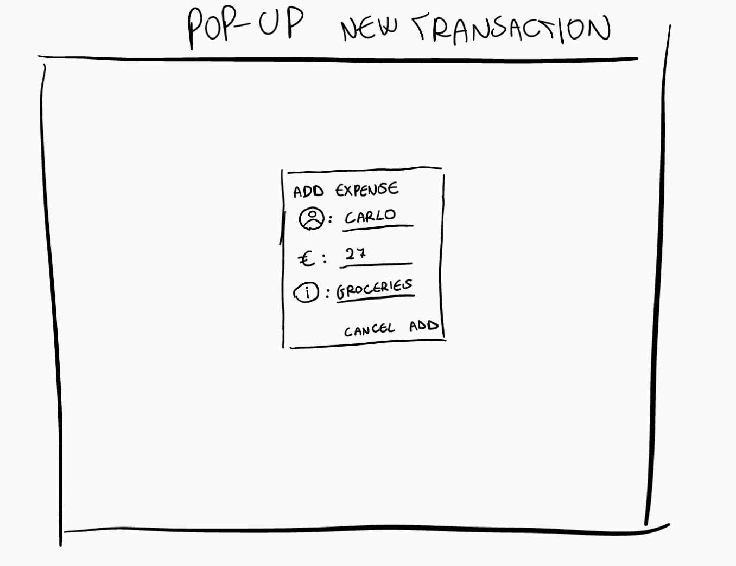

1. **Design Back-end**

Nel presente capitolo vengono riportati i sistemi esterni con cui il sito dovrà interfacciarsi per poter funzionare ed una loro descrizione.

I sistemi esterni con cui Alla Romana si dovrà interfacciare sono:

* Database Esterno per salvataggio Dati

**Database Esterno per salvataggio dati**

Attraverso questo sistema sarà possibile il salvataggio dei dati dei gruppi in modo che possano permanere anche dopo la chiusura di una sessione.

ALLA ROMANA

DB Salvataggio dati



**Figura 5.1:** diagramma del back-end